L’implémentation de la fonction de type undo « delete » est censée effacer de manière exacte une action (rajout d’une ligne).

Cependant, le temps d’exécution dépend de la taille de la carte (ici 5000x5000) ce qui pose un problème quand on doit tester 25000000 éléments un à un.

Voici l’état « Avant »/en cours d’exécution…

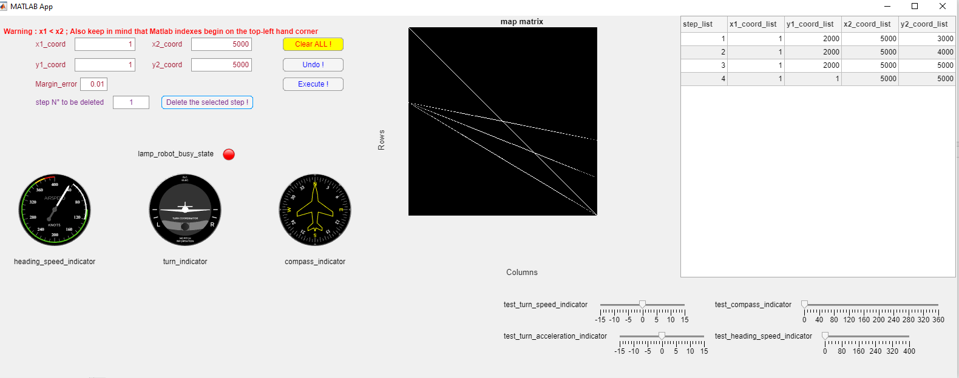

Le « tic toc » time de Matlab donne le temps d’exécution suivant pour 1 action « delete » : 590s

Voici l’état « après »…

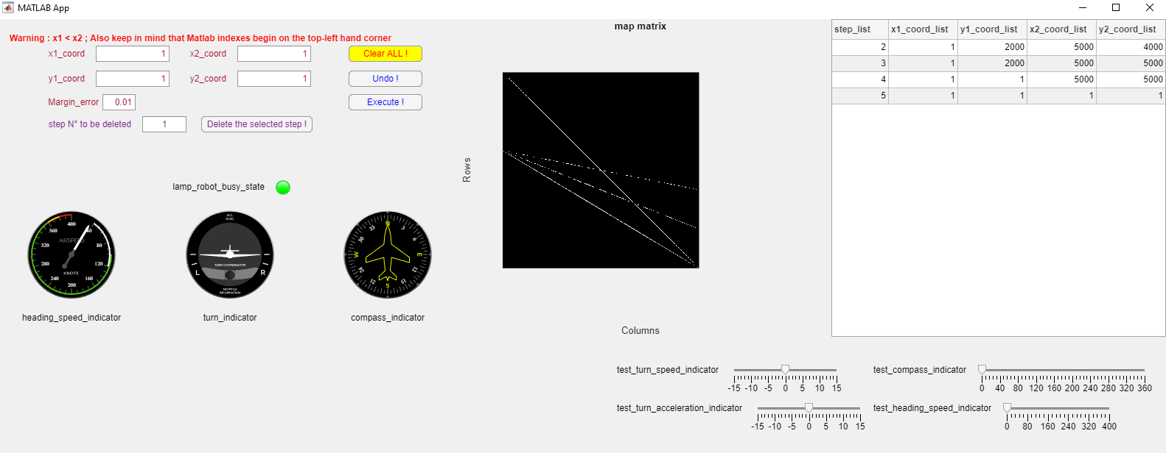

Le résultat est assez peu concluant…